2024年2月放射卫生检测项目公示一览表
序号 | 任务编号 | 受检单位 | 单位地址 | 联系人 | 联系电话 | 检测人 | 检测时间 | 陪同人 | 确认时间 | 相关影像资料
 | 23FW0200 | 重庆大学附属三峡医院 | 万州区 | 孟思延 | 189****3119 | 任泂、黎衡 | 20240131 | 孟思延 | 20240131 | 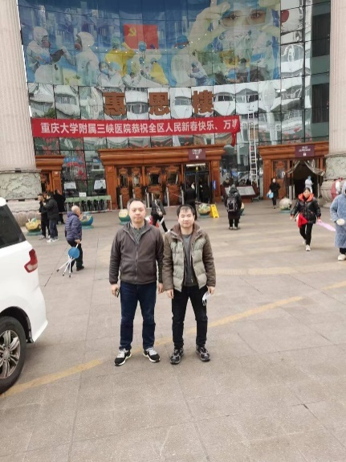
 | 23FW0201 | 重庆大学附属三峡医院 | 万州区 | 孟思延 | 189****3119 | 任泂、黎衡 | 20240122 | 孟思延 | 20240122
 | 23FW0446 | 重庆市大足区人民医院 | 大足区 | 赵雪梅 | 152*****157 | 黎衡、任泂、胡小琼 | 20240115 | 赵雪梅 | 20240115 | 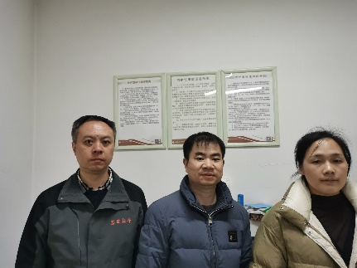
 | 23FW0611 | 重庆大学附属涪陵医院 | 涪陵区 | 方源 | 139*****333 | 黎衡、肖生强、王荣 | 20231027 | 方源 | 20231027 | 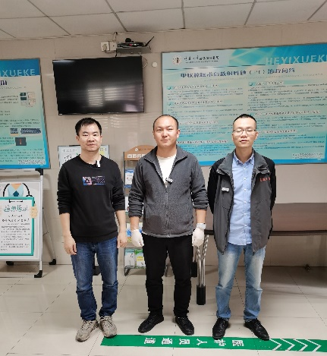
 | 23FW0687 | 重庆大学附属涪陵医院 | 涪陵区 | 方源 | 139*****333 | 黎衡、肖生强、王荣 | 20231027 | 方源 | 20231027
 | 23FW0688 | 重庆大学附属涪陵医院 | 涪陵区 | 方源 | 139*****333 | 黎衡、王荣 | 20231121 | 方源 | 20231121 | 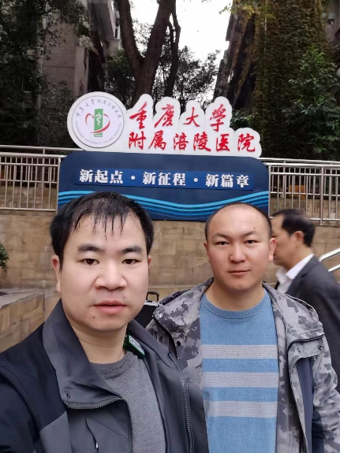
 | 23FW0704 | 重庆大学附属三峡医院 | 万州区 | 孟思延 | 189****3119 | 肖生强、黎衡、王荣 | 20240116 | 孟思延 | 20240116 | 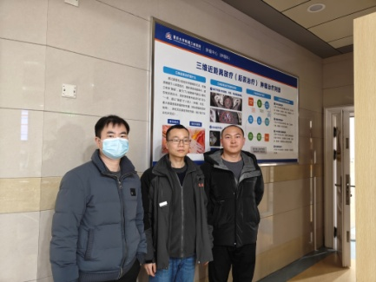
 | 23FW0734 | 重庆市万州区妇幼保健院 | 万州区 | 罗云 | 137****3880 | 肖生强、任泂 | 20240109 | 罗云 | 20240109 | 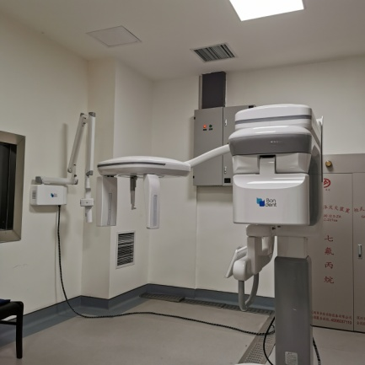
 | 24FW0002 | 重庆市开州区人民医院 | 开州区 | 杨永琳 | 199****7885 | 肖生强、黎衡、王荣 | 20240117 | 杨永琳 | 20240117 | 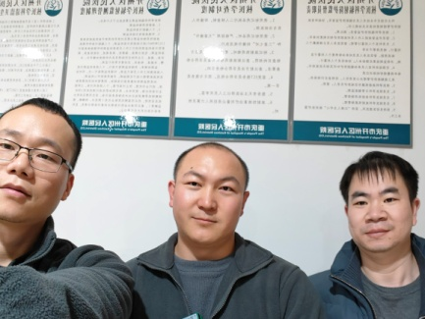
 | 24FW0003 | 重庆市开州区人民医院 | 开州区 | 杨永琳 | 199****7885 | 肖生强、黎衡、王荣 | 20240117 | 杨永琳 | 20240117
 | 24FW0004 | 重庆市开州区人民医院 | 开州区 | 杨永琳 | 199****7885 | 肖生强、黎衡、王荣 | 20240117 | 杨永琳 | 20240117
 | 24FW0005 | 重庆市开州区人民医院 | 开州区 | 杨永琳 | 199****7885 | 肖生强、黎衡、王荣 | 20240117 | 杨永琳 | 20240117
 | 24FW0020 | 重庆市合川区人民医院 | 合川区 | 张孝勇 | 133****3199 | 胡小琼、肖生强、黎衡 | 20240130 | 张孝勇 | 20240130 | 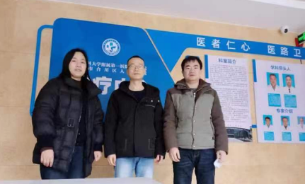
 | 24FW0021 | 重庆市合川区人民医院 | 合川区 |  |  | 胡小琼、肖生强、黎衡 | 20240130 |  | 20240130
 | 24FW0022 | 重庆合川宏仁医院有限公司 | 合川区 | 张波 | 131****1999 | 肖生强、胡小琼、黎衡 | 20240130 | 张波 | 20240130 | 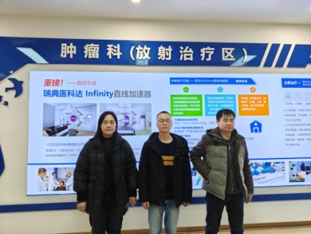
 | 24FW0023 | 重庆合川宏仁医院有限公司 | 合川区 | 张波 | 131****1999 | 肖生强、胡小琼、黎衡 | 20240130 | 张波 | 20240130
 | 24FW0028 | 重庆大学附属三峡医院 | 万州区 | 孟思延 | 189****3119 | 黎衡、任泂 | 20240131 | 孟思延 | 20240131
 | 24FW0029 | 重庆智星康儿童医院有限公司 | 两江新区 | 夏欣 | 189****2299 | 王荣、黎衡 | 20240219 | 夏欣 | 20240219 | 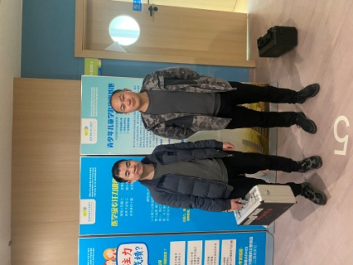
 | 24FW0037 | 重庆医科大学附属第一医院 | 渝中区 | 陈瑶 | 136****2582 | 任泂、王荣 | 20240223 | 陈瑶 | 20240223 | 